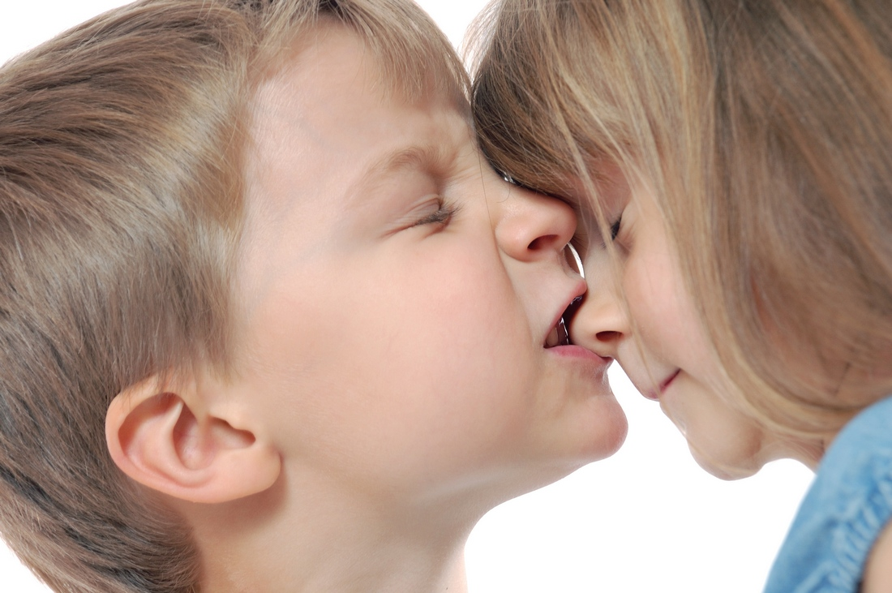

Педагог- психолог

Ахмедова З.Х.

Причины

Это происходит, когда ребенок:

Находится в состоянии чрезмерного перевозбуждения, усталости и дискомфорта *(ему жарко или он голоден)*;

Защищает свою игрушку или оберегает свою *(по его разумению)* территорию;

Хочет что-то получить, но не знает как это сделать по-другому;

Еще не умеет сочувствовать другим людям;

Пытается привлечь к себе внимание, которого ему не хватает;

Слишком строго *(физически наказывается родителями)*;

Обычно дети отвыкают от привычки кусаться в возрасте 3-4 лет, когда улучшается их речь, и они могут нормально общаться с окружающими с помощью речи.

Как отучить кусаться

Никогда не смейтесь, если кто-то кусается или укушен;

Не кусайте своего ребенка в шутку. Он не поймет разницы между вашими нежными укусами и своими;

Учите ребенка другими способом получить то, что он хочет, например, вежливо попросить словами;

Учите ребенка, как надо делиться. Например, делитесь с ним печеньем. Хвалите, если ребенок делится с кем-то;

Учите ребенка играть с игрушкой по очереди с другими детьми или вместе. Хвалите, если он это делает на ваших глазах.

Приучайте его к ласковым действиям и во время игры. Например, покажите ему, как обнимать мишку, гладить котёнка. Хвалите его, если ребенок играет мирно.

Не оставляйте без внимания, если ребенок бьет игрушки, колотит машинки, без устали объясняйте, что игрушке больно.

Взрослым необходимо понаблюдать, в каких именно случаях ребенок начинает кусаться, и, по возможности, предвидеть и предотвращать болезненные и конфликтные ситуации.

Если вы видите, что малыш приближается к другому ребенку с ясной видимой причиной целью укусить, как можно быстрее приложить ладонь к его рту, тем самым создав физическую преградив, предотвратив укус. При этом нужно сказать, решительно и строго, что кусаться нельзя!

Если укус произошел

Посмотрите кусаке в глаза и скажите строгим голосом: *«Не смей кусаться, это больно»*. Не пользуйтесь длинными сложными объяснениями - ребенок может не понять их.

Проявите повышенное внимание к укушенному ребенку. Успокойте его. Дайте попить. Внимательно исследуйте место укуса. Если не обходимо продезинфицируйте место укуса антисептиком. Можно наложить холодный компресс или повязку.

Затем снова вернитесь к кусаке. Строго скажите, приложив ладонь ко рту, что нельзя кусать людей. Добавьте, если ты хочешь кусаться, то можешь укусить резиновую игрушку. Дать этот предмет ему в руку. Скажите этой игрушке не больно, а Катеньке очень больно, она плачет.

Не следует наказывать ребенка физически. Ведь наказывая, Вы продемонстрируете отрицательные образцы поведения.

Но можно на короткое время изолировать кусаку от детей. Например, сказать: «Кусаться больно; это очень плохо, когда ты делаешь кому-нибудь больно. Вот теперь мы должны посидеть на стуле и подумать, почему же нельзя кусаться.

ЧЕТЫРЕ ШАГА К ПРЕКРАЩЕНИЮ КУСАНИЯ

Вам потребуется четыре "шага, чтобы прекратить кусание, или другие агрессивные действия.

Шаг 1. Немедленно встаньте в оппозицию к агрессору и примените к нему штрафные санкции

Отреагируйте в тот самый момент, когда ребенок укусил вас. Если он еще не умеет говорить, озвучьте это поведение, чтобы он запомнил название: "Ты кусаешься!"Затем строго скажите: "Нельзя кусать людей!" Твердо выразите свое неодобрение и быстро переключитесь на другую тему. Что бы вам ни советовали другие родители, не кусайте своего ребенка в ответ. Это не поможет, и, кстати, таким образом вы дадите ему понять, что детям кусаться нельзя, а взрослым можно.

Если ваш ребенок часто кусает вас и остальных, срочно начинайте действовать. Устройте встречу с другими людьми, принимающими участие в воспитании вашего ребенка *(например, с учителем, тренером, воспитательницей в садике, няней)*. Установите для ребенка те или иные штрафные санкции, которые все поддержат: это может быть ограничение в чем-то, временная изоляция или возвращение домой *(см. также часть IV)*.

Шаг 2. Утешьте жертву и выразите ей свое сочувствие

Дети должны знать, что когда они кусаются, то причиняют другим людям боль. В присутствии ребенка направьте все внимание на жертву: "Я очень сожалею! Тебе, наверное, больно? Что я могу сделать, чтобы помочь тебе?" Таким образом, вы подадите своему ребенку пример выражения сочувствия. Если возможно, сделайте так, чтобы ребенок загладил свою вину. Он может промыть укушенному ребенку место укуса, предложить повязку или пластырь, нарисовать картинку в знак примирения, извиниться, предложить игрушку. Обязательно попросите прощения у родителей ребенка прямо на месте или позвоните им позже.

Шаг 3. Научите ребенка новому поведению вместо кусания

Дети часто кусаются потому, что им не хватает слов, чтобы выразить свои потребности или состояние фрустрации. Определите, в каком случае ребенку не хватает слов, и научите правильно реагировать на ситуацию, чтобы у него не возникало желания укусить. Потренируйте вместе новые навыки до тех пор, пока он не сможет использовать их самостоятельно. Один мальчик кусался, потому что хотел тоже поучаствовать в игре, но не мог это выразить. Как только отец понял, в чем дело, он научил ребенка говорить: "Сейчас твоя очередь, потом моя". Вскоре ребенок перестал кусаться. Если у вашего ребенка возникают проблемы при выражении чувств или желаний, научите его говорить: "Я зол" или "Я хочу играть". Не забудьте сообщить ему, что вам нравится, когда он ведет себя сдержанно.

Шаг 4. Лучшая мера — предугадать намерение укусить

Если у вашего ребенка появилась привычка кусаться, внимательно наблюдайте за его поведением. Вы сможете немедленно вмешаться и не допустить подобных действий. Аккуратно, но плотно прикройте ему рот и скажите: "Нельзя кусаться. Ты должен выразить словами, что ты хочешь". Потом покажите ему, как это делать, например: "А теперь моя очередь играть". Ребенка, который еще не разговаривает, отвлеките от ситуации или предложите альтернативу: "Ты хочешь поиграть с глиной или кубиками?" Таким образом можно вмешиваться несколько раз, пока это поведение не прекратится. Итак, сначала наблюдайте, а затем немедленно действуйте.